附件3：进校微信小程序操作指南（通行证申请）

用人单位进校前，请在专场招聘会开展日期前1天内，通过微信小程序“FAFU人员车辆管理平台”进行访客申请，建议每位进校招聘工作人员均需操作提交，且要和已提交的《用人单位进校委派函及健康承诺书》人员严格一致，否则要提前1个工作日告知校方并重新提交加盖公章的《用人单位进校委派函及健康承诺书》扫描件。访客申请步骤如下：
1.校外访客扫描下方二维码进入微信小程序“FAFU人员车辆管理平台”（或直接搜索该小程序），点击“发起申请”，如实填写申请栏内信息并上传“福建健康码”、“通信大数据行程卡”、48小时内核酸阴性检测报告（如下图，“福建健康码”上方“小眼睛”标志要点开，以显示完整姓名和身份证号），点击提交，等待审批。申请填写注意事项如下，请按照下列要求进行填写，否则影响进校审批进程：
（1）“到访校区”选择“旗山校区”，“被访单位”请选择“交通与土木工程学院”，“审批人”请选择“黄文龙”，到访事由请注明：“本人XX单位招聘人员，展位号XX，已于交通学院联系进校参加招聘会”；当天进校，当天离校，不得逗留校园或从事与校园招聘无关的活动。
记得每一位进校的工作人员都要申请哈！
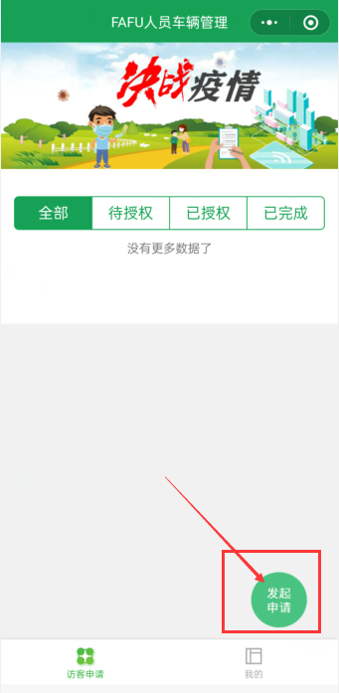
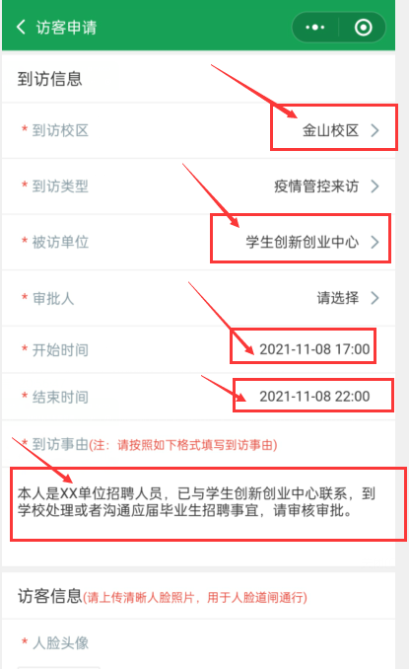
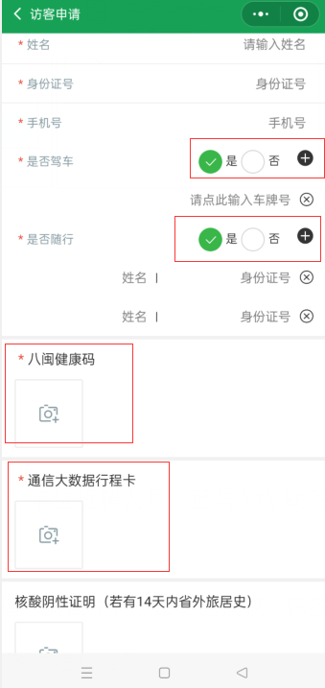



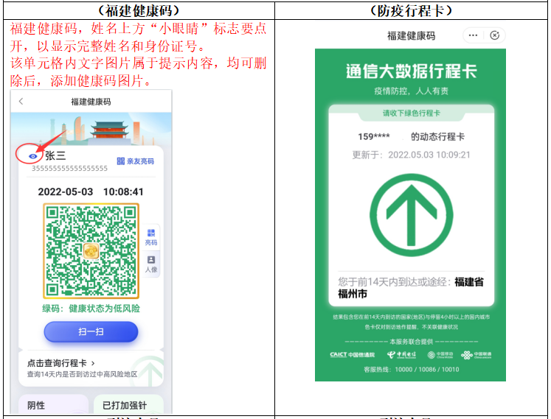

2.审核通过后，访客在“访客申请”页面中，点击“已授权”标签将会生成访客的“通行证”，在申请时限内可随时查看访客“通行证”。
3.访客步行或者驾驶非机动车的，人行闸机自动识别访客人脸信息并放行进入校园；访客驾驶机动车的，机动车车牌不能自动识别进入校园，车上人员需在门区保安测量体温时主动出示“通行证”，由门区保安核验无误后手动抬杆放行车辆进入校园。
4.访客在申请入校期内，可以多次进出校园。在访客申请入校期结束前30分钟，系统将短信提醒访客做好离开校园的准备，提醒访客按时离开。

